Міністерство освіти і науки України
Національний університет «Львівська політехніка»
Кафедра систем штучного інтелекту



Звіт

Звіт
про виконання лабораторних та практичних робіт блоку № 1
На тему: «Розробка та середовище розробки. Програмування: алгоритм, програма, код.»
з дисципліни: «Основи програмування»
до:
Практичних Робіт до блоку № 1

Виконав:
Студент групи ШІ-11
Рудь Дмитро Андрійович

Тема роботи:
Програмування: алгоритм, програма, код. Системи числення. Двійкова система числення. Розробка та середовище розробки програми: Visual Studio Code, Draw.io, Git, Github, Algotester, Trello, Linux Console Commands.

Мета роботи:
Завантажити середовище розробки Visual Studio Code, встановити розширення для C++ на систему та Visual Studio Code, ознайомитись з дебагером та лінтером для C++, ознайомитися з основними поняттями мови c/c++ Встановити та ознайомитись з Git та командами, Зареєструватись та ознайомитись з GitHub, ознайомитись з GitHub пул реквестами та Код ревю, зареєструватись та ознайомитись з Trello, зареєструватись та ознайомитись з Algotester, ознайомитись з Draw.io, ознайомитись з Word та створенням Звітів на Практичні та Лабораторні, ознайомитись з Системами числення та попрактикуватись з роботою в двійковій системі числення, запустити програмний код C++ в робочому середовищі та оформити звіт.

Теоретичні відомості:
- Теоретичні відомості з переліком важливих тем:
- Тема №1: Основні поняття мови с/c++.
- Тема №2: Середовище розробки Visual Studio Code.
- Тема №3: Системи числення.
- Тема №4: Draw.io.
- Тема №5: Git та Github.
- Тема №6: Algotester.
- Тема №7: Trello.
- Тема №8: Linux Console Commands.

- Індивідуальний план опрацювання теорії:
- Тема №1: Основні поняття мови C/C++
  - Джерела Інформації
Лекції, Практики з Основ програмування
Різна документація
Ютуб відео youtube.com/watch?si=MS2I9wxqzEtWOnHC&v=8jLOx1hD3_o&feature=youtu.be
  - Що опрацьовано:
    - Ознайомлений з структурою коду програми в мові C++, з основними типами даних, з використанням змінних, бібліотеками iostream, string, vector, з поняттям алгоритму.
  - Статус: Ознайомлений
  - Початок опрацювання теми: 12.09.26
  - Звершення опрацювання теми: 13.09.26
- Тема №2: Середовище розробки Visual Studio Code
  - Джерела Інформації:
    - Гайд по налаштування середовища розробки від викладачів(https://docs.google.com/document/d/1-0Cm0X_Dm9zJNmEwVhfV8ULGjYUtSFFb/edit)
    - Документація https://learn.microsoft.com/ru-ru/shows/vs-code-livestreams/getting-started-with-cplusplus-in-vs-code
    - Ютуб гайд https://youtu.be/dMPVMAf8ta4?si=_X_RjQavqYjQy3h2
  - Що опрацьовано:
    - інстальовано VS Code
    - встановлено розширення для C++ на систему та Visual Studio Code
    - ознайомлена з дебагером
  - Статус: Ознайомлений
  - Початок опрацювання теми: 11.09.26
  - Звершення опрацювання теми: 15.09.26
- Тема №3: Системи числення
  - Джерела Інформації:
    - Курс CS50x початок
https://youtu.be/UuIEbpQms8o?si=2fpHLN5bqYh0LqwR
  - Що опрацьовано:
    - переведення чисел в десятковій системі числення в двійкову, вісімкову, шістнадцяткову і навпаки
    - виконання арифметичних операцій з числами в різних системах числення
  - Статус: Ознайомлений
  - Початок опрацювання теми: 13.07.26
  - Звершення опрацювання теми: 2.08.26
- Тема №4 Draw.io
  - Джерела Інформації:
    - Практичні заняття.
    - https://youtu.be/w3zm-wbmlpc?si=IJ1WNQMZLTzZ8154
  - Що опрацьовано:
    - навчився створювати у draw.io блок схеми
    - створив блок-схему до коду задачі з портативною зарядною станцією.
  - Статус: Ознайомлений
  - Початок опрацювання теми: 15.09.2026
  - Звершення опрацювання теми: 15.09.2026
- Тема №5 Git та Github
  - Джерела Інформації:
    - git-scm.com
    - Практичні та лабораторні заняття
    - Git и GitHub Курс Для Новичков

  - Що опрацьовано:
    - завантажено Git
    - вивчив базові git команди
    - зареєстровано на Github
    - навчився створювати репозиторії, бренчі, додавати, комітити та пушити зміни, робити пул реквест
  - Статус: Ознайомлений
  - Початок опрацювання теми: 12.09.2026
  - Звершення опрацювання теми: 16.09.2026
- Тема №6 Algotester
  - Джерела Інформації:
    - Лекції з основ програмування
    - algotester.com/en
    - Ютуб-канал Algotester
    - Допомога google gemini
  - Що опрацьовано:
    - зареєстровано на Algotester
    - виконано кілька завдань
  - Статус: Ознайомленbq
  - Початок опрацювання теми: 14.09.2026
  - Звершення опрацювання теми: 17.09.2026
- Тема №7 Trello
  - Джерела Інформації:
    - trello.com
    - допомога команди
  - Що опрацьовано:
    - створено board на Trello
    - створено список моїх завдань
  - Статус: Ознайомлений
  - Початок опрацювання теми: 12.09.2026
  - Звершення опрацювання теми: 17.09.2026
- Тема №8 Linux Console Commands
  - Джерела Інформації:
    - Ubuntu.com
https://www.freecodecamp.org/news/the-linux-commands-handbook/
  - Що опрацьовано:
    - запустив термінал на дистрибутиві Ubuntu
    - освоїв декілька базових команд
  - Статус: Ознайомлений
  - Початок опрацювання теми: 14.09.2026
  - Звершення опрацювання теми: 17.09.2026

Виконання роботи:

1. Опрацювання завдання та вимог до програм та середовища:

Завдання №1 Theory Education Activities
Навчитись створювати блок схеми в Draw.io і працювати з Word doc

Завдання №2 Requirements management and design activities with Draw.io and Google Docs
- Навчитись створювати блок схеми в Draw.io і працювати з Word doc

Завдання №3 Configuration: Trellо
- Створити акаунт в Trello. Створити дошку для команди та додати свої завдання на дошку. Відслідковувати свій прогрес та прогрес команди.

Завдання №4 Configuration: Linux Console Commands
- Налаштувати WSL2 + Ubuntu 26.04.01 LTS на Windows системі. Навчитись користуватись базовими консольними командами.

Завдання №5 Configuration: Configuration: Visual Studio Code
- Встановити Visual Studio Code

Завдання №6 Configuration: VSC C/C++ Extensions, IntelliSense, Code Runner
- Встановити розширення, налаштувати та навчитися користуватися VSC
Завдання №7 Configuration: Git
- Налаштувати Git на комп’ютері. Вивчити базові git команди та навчитись ними користуватись.

Завдання №7 Configuration: GitHub
- Створити GitHub аккаунт. Ознайомитись з функціоналом програми

Завдання №8 Configuration: Git
- Налаштувати Git на ноутбуці. Вивчити базові git команди та навчитись ними користуватись, поєднати Git та Githab.

Завдання №9: Configuration: Algotester
- Створити Algotester аккаунт. Приєднатись до контесту.

Завдання №10 Configuration: Create Own Git Repo and Exchange Files with Teammate
- Створити свій репозиторій. Створити спільний репозиторій з командою щоб пушнути код і практикуватись у PR.

Завдання №11 Experimental Exercises Activities - Run First Program
- Деталі завдання: Обчислити, скільки часу портативна зарядна станція зможе живити прилад, враховуючи її ємність, вік, поточний рівень заряду та ККД інвертора.
- Обмеження: сторонні бібліотеки використовувати заборонено.
- Вимоги: Навчитися користуватися функціями форматованого вводу-виводу: cin, cout; В кінці програма має вивести повну інформацію про станцію, фактичну ємність, корисну енергію, втрати та час роботи. Числові значення вирівняти в колонку.

Завдання №12 Result Documentation Report and Outcomes List Placement Activities
- Деталі завдання: Обчислити, скільки часу портативна зарядна станція зможе живити прилад, враховуючи її ємність, вік, поточний рівень заряду та ККД інвертора.

Завдання №13 Results Evaluation and Release

2. Дизайн та планована оцінка часу виконання завдань:
Завдання №11 Run First Program – задача про портативну зарядну станцію
- Блок-схема
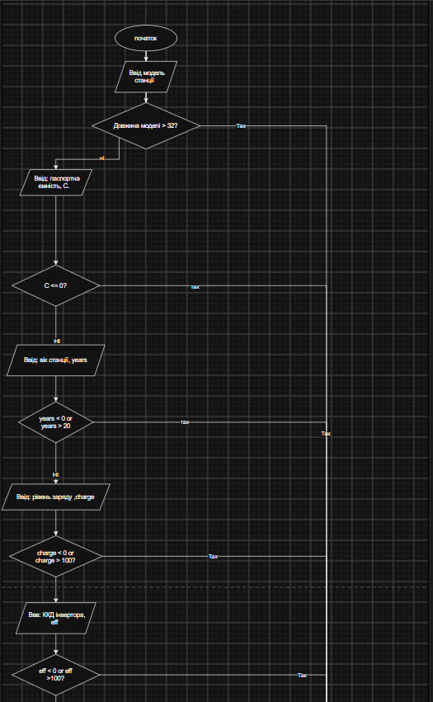
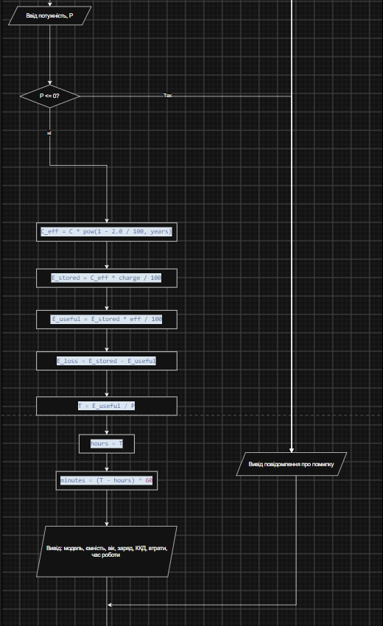
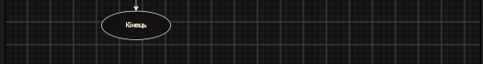

Рис 1. Блоксхема до задачі про портативну зарядну станцію

- Планований час на реалізацію: 1 год
- Важливі деталі для врахування в імплементації: Навчитися користуватися функціями форматованого вводу-виводу: cin, cout

3. Конфігурація середовища до виконання завдань:
Завдання №1 Requirements management and design activities with Draw.io and Google Docs

- Встановив Draw.io на мій ноутбук. Навчився створювати блоксхеми:
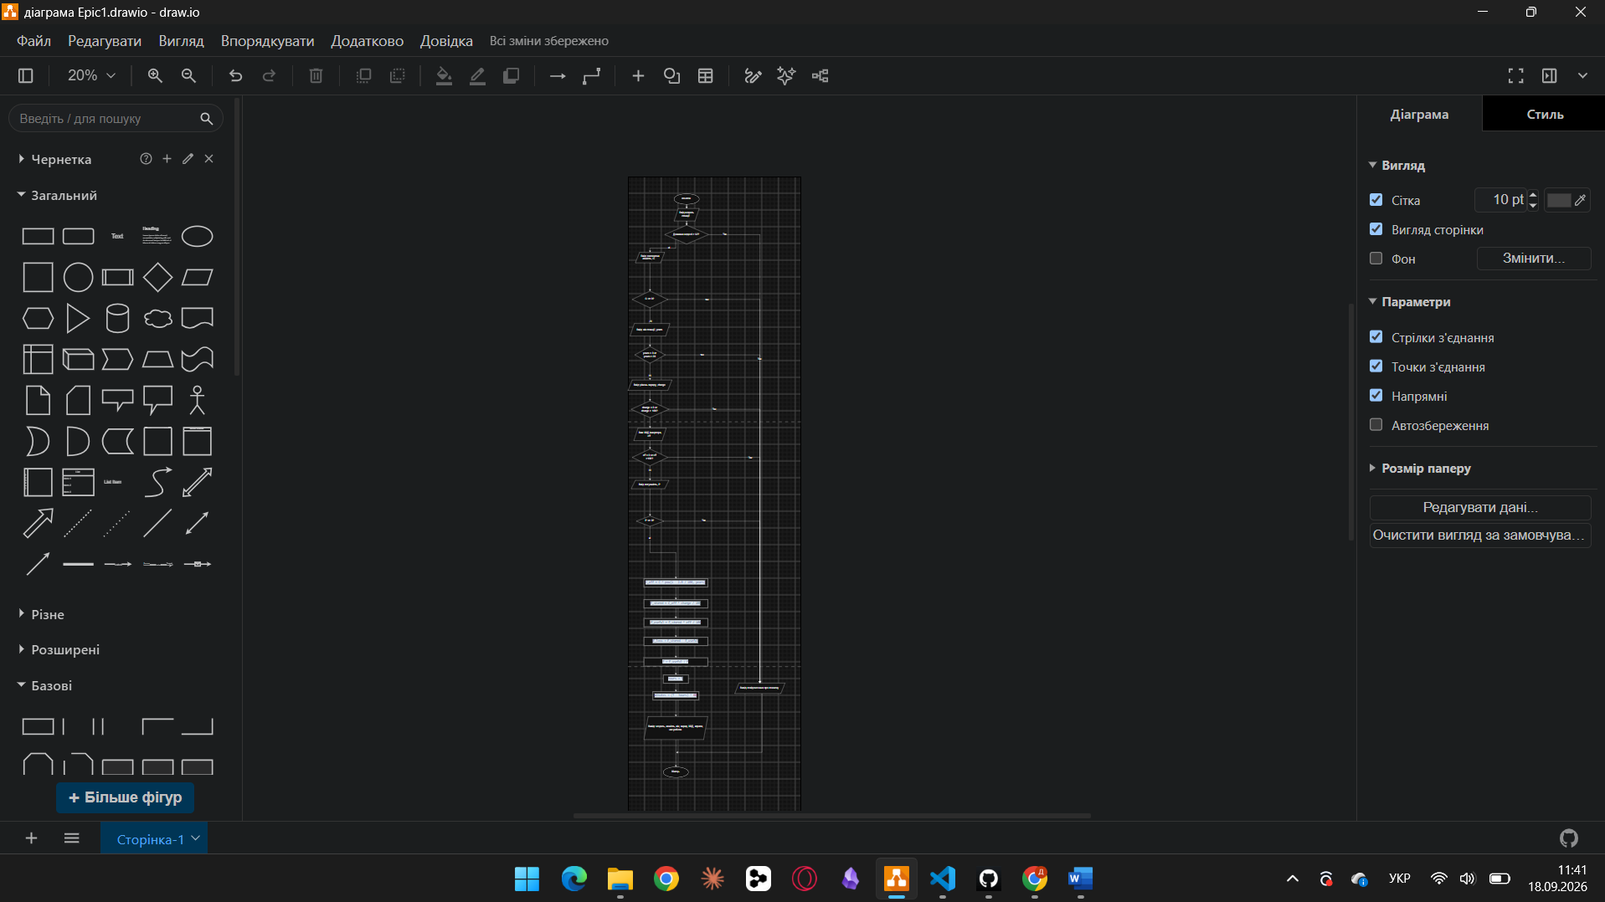
Рис 2. Створення блоксхеми в Draw.io

Завдання №2 Configuration: Trellо
- Створено борду в трелло. Надав тімейтам можливість переглядати та оцінювати мій прогрес.
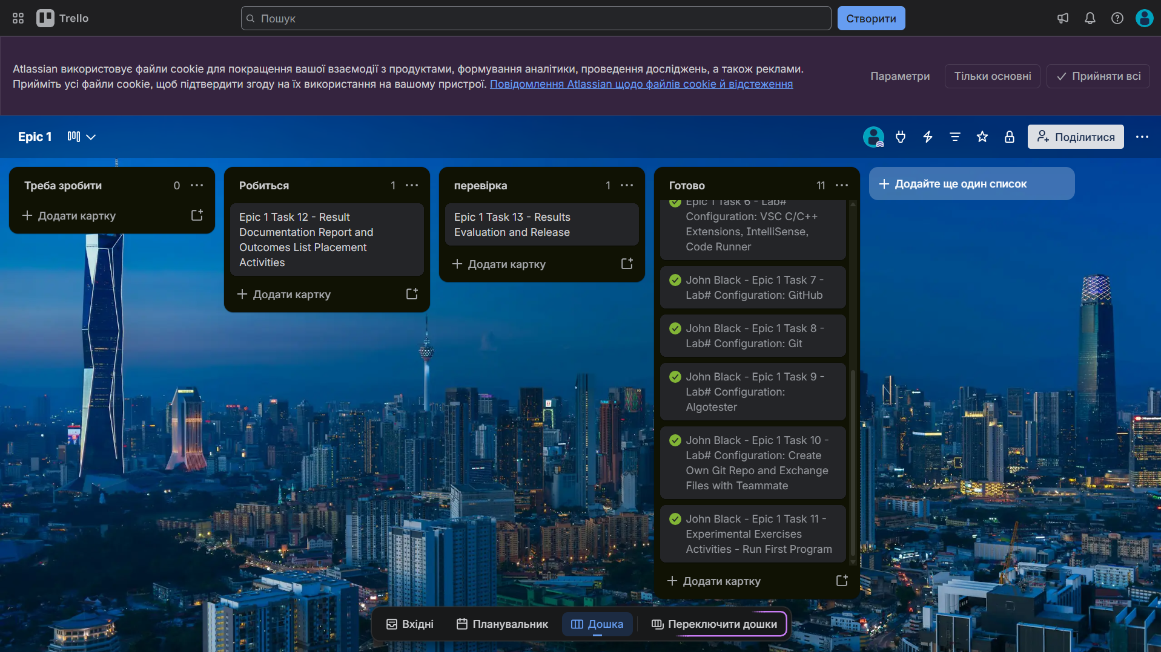
Рис 3. Створена дошка в Trello
Завдання №3 Configuration: Linux Console Commands
- Попрактикувала використання лінукс команд.
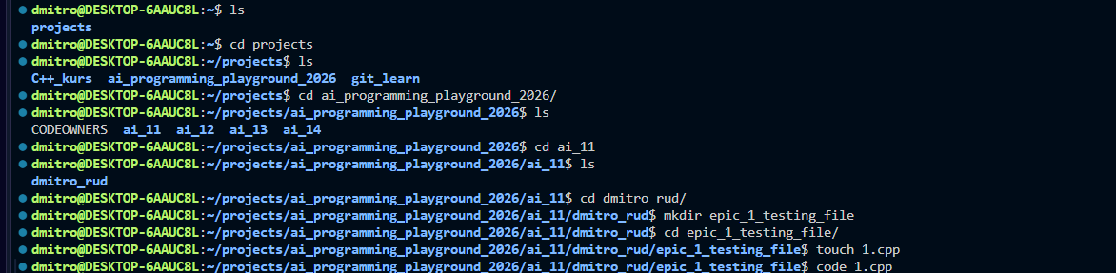
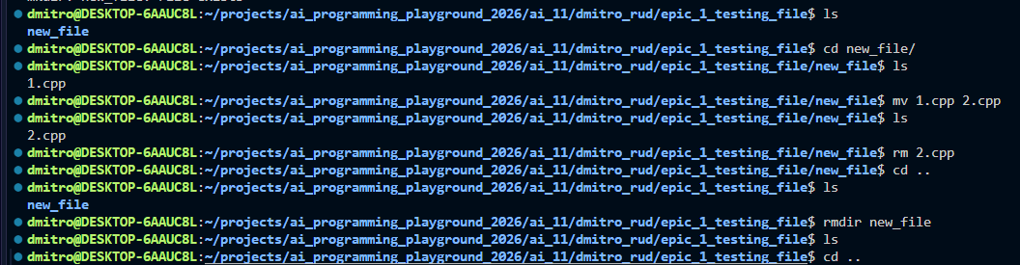
Рис 4. Виконання лінукс команд
Завдання №5 Configuration: Visual Studio Code
- Встановив Visual Studio Code
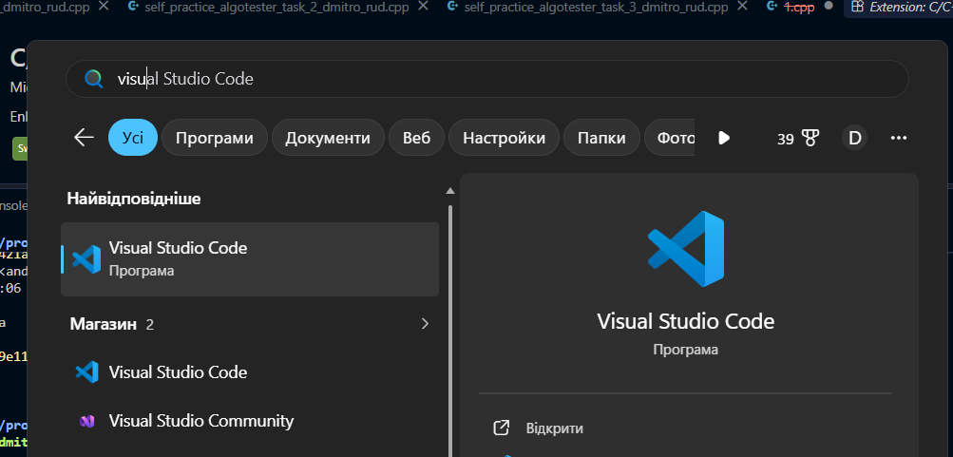

Завдання №6 Configuration: Visual Studio Code, VSC C/C++ Extensions, IntelliSense, Code Runner, debugger
- Встановила розширення для C/С++

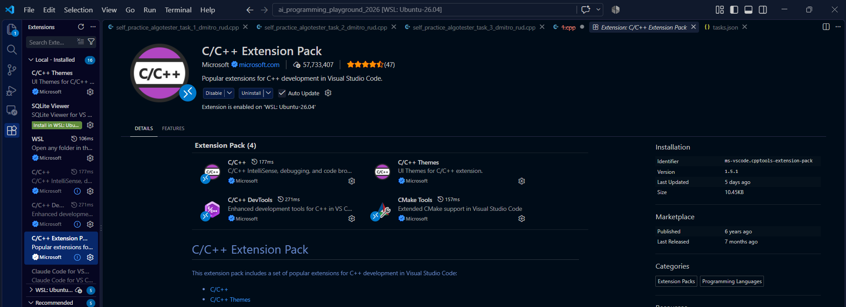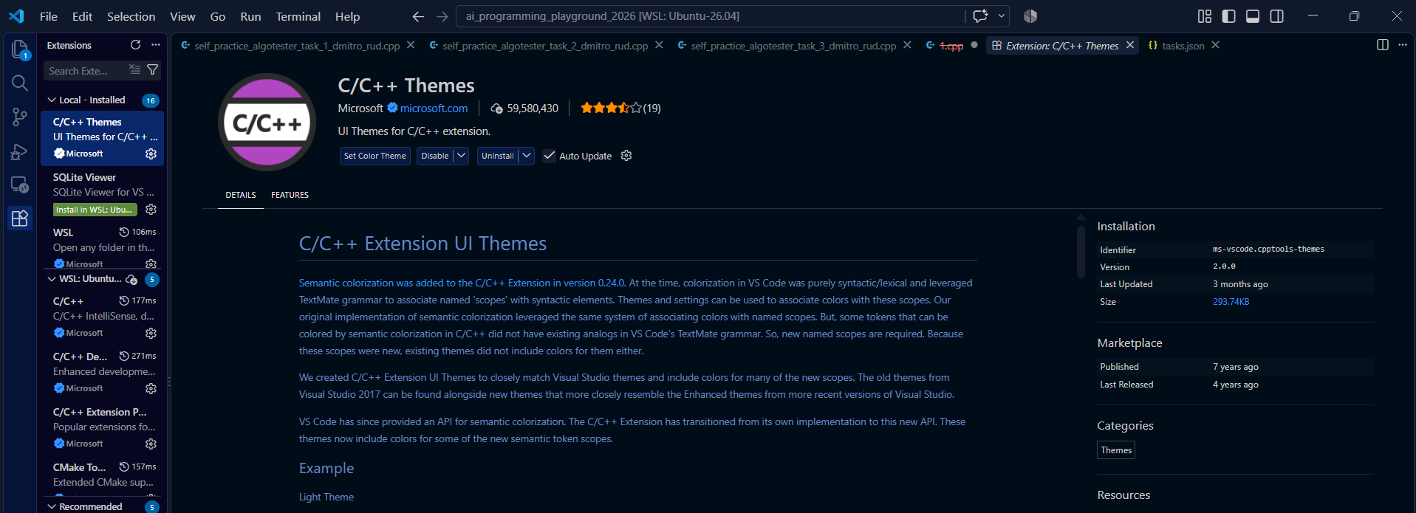
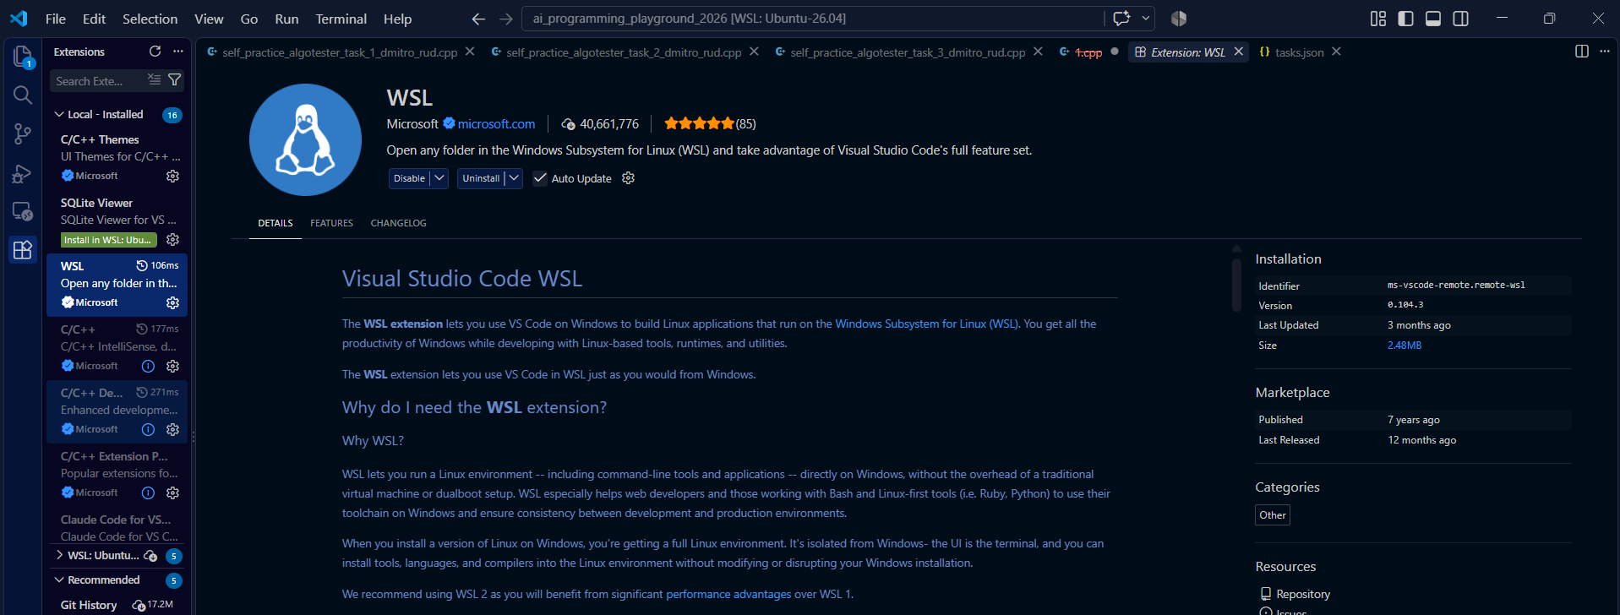
Рис 5. Встановлені розширення у Visual Studio Code

- Також встановила g++ для компіляції та створення програм.
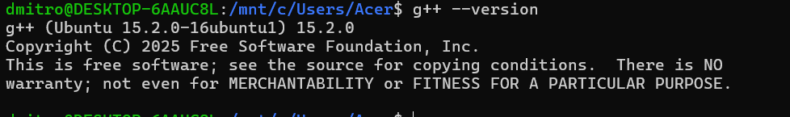
Рис 7. Встановлена програма MSYS2

Завдання №6 Configuration: GitHub
- Зареєструвався на GitHub:
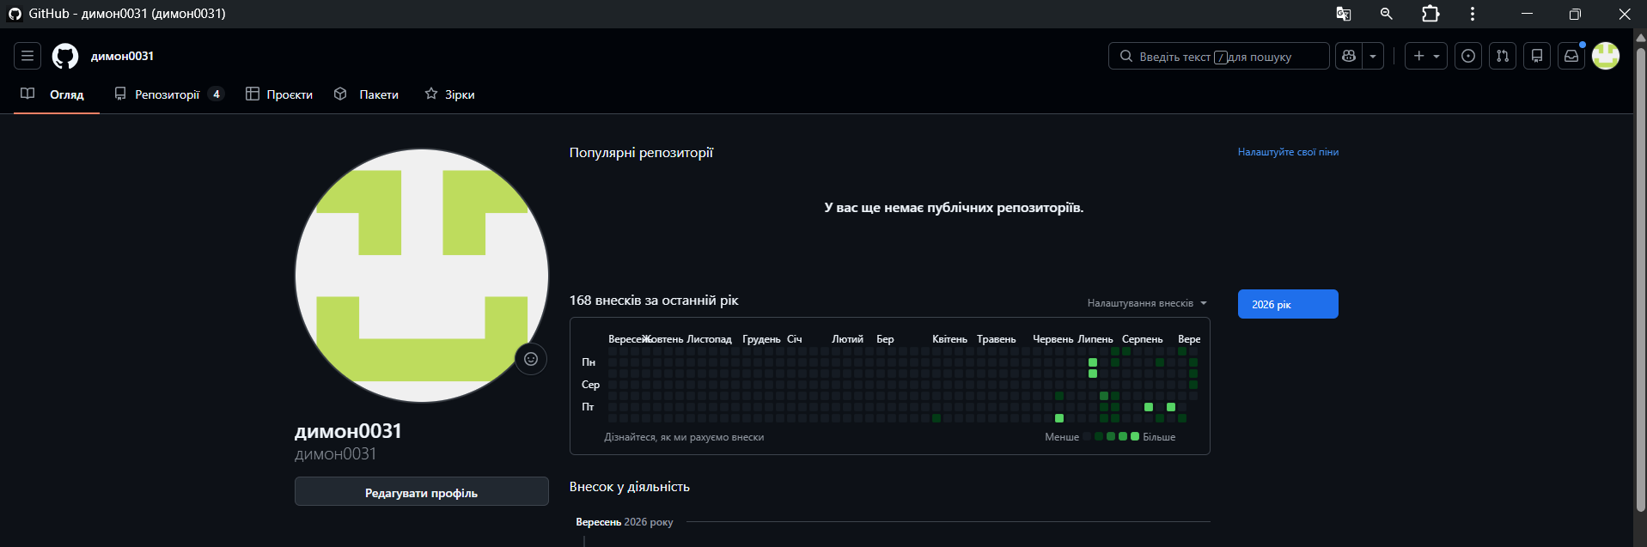
Рис 8. Створений GitHub аккаунт

- Створив SSH ключ:
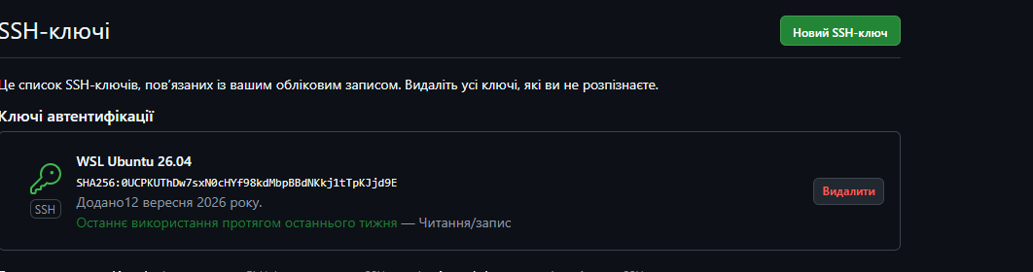
Рис 9. Створений ssh ключ

Завдання №8 Configuration: Git
- На фото показана історія роботи з гітом.
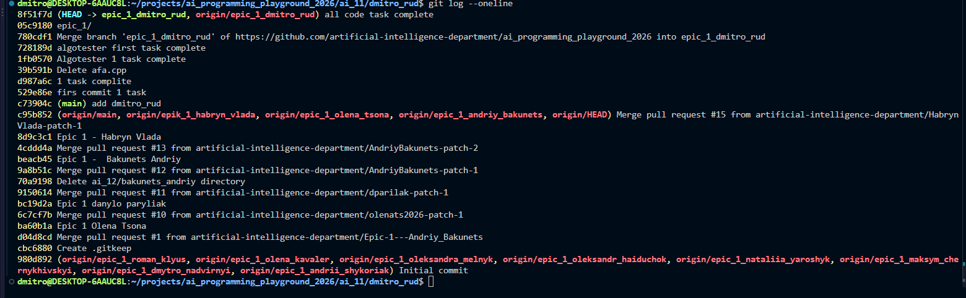
Рис 10. Історія виконаних команд Git

- Створила ssh ключ

Завдання №9 Configuration: Algotester
- Зареєструвалася на алготестері та виконала кілька завдань:
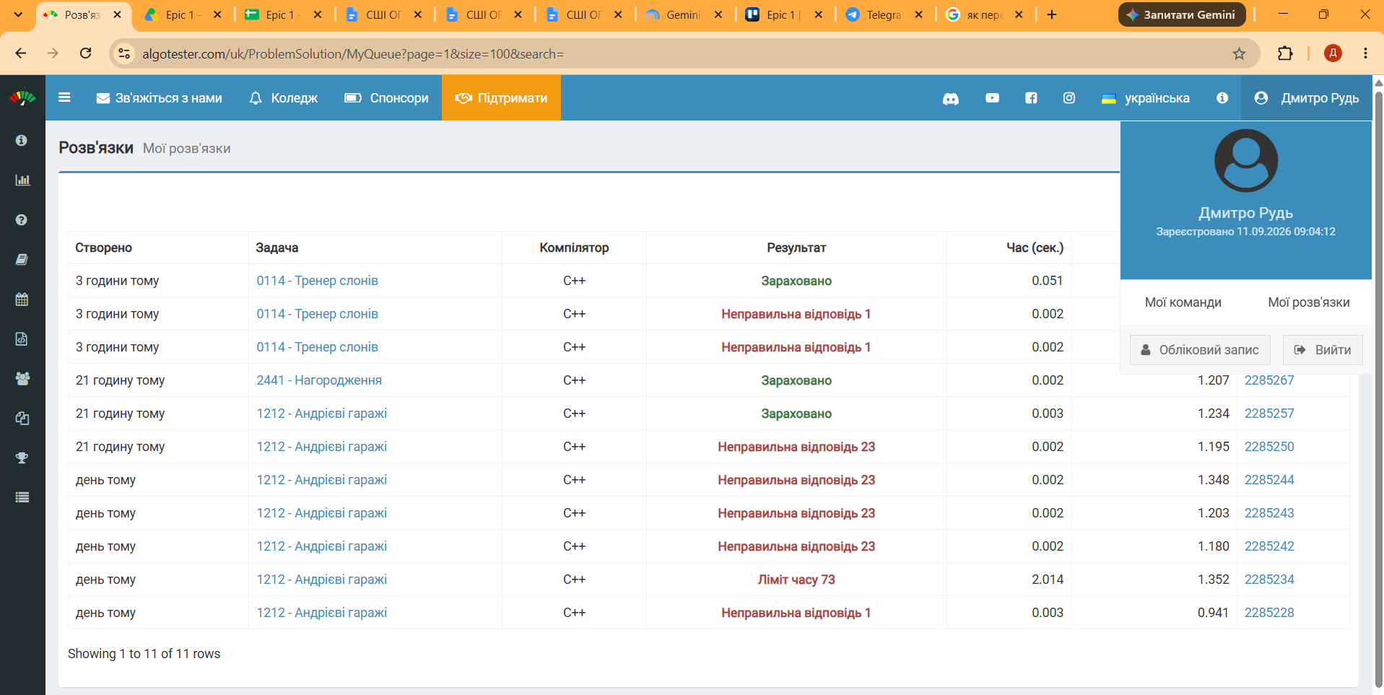
Рис 11. Створений Algotester аккаунт

Завдання №10 Configuration: Create Own Git Repo and Exchange Files with Teammate
- Створила свій власний, приватний репозиторій:
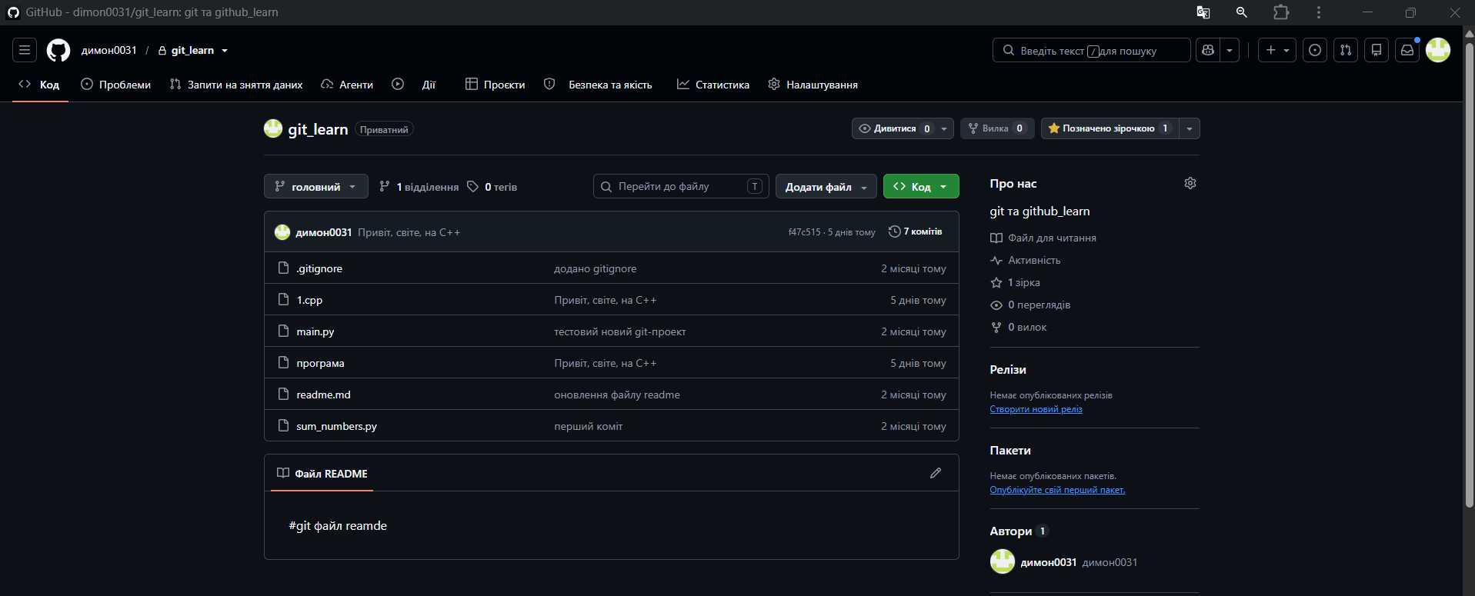
Рис 12. Створений приватний репозиторій

4. Код програм з посиланням на зовнішні ресурси:
Завдання №10 Run First Program – задача про портативну зарядну станцію
/*
Задача: Автономність портативної зарядної станції
Рудь Дмитро
Група СШІ-11
*/

#include <iostream>
#include <string>
#include <iomanip> // setw, setprecision, setfill, left - без цього форматований вивід не збереться
#include <cmath> // pow - степінь тут рахую через неї, бо оператор ^ в С++ це не степінь, а xor (сам про це забув спочатку)
#include <cstdlib> // exit()

int int_input(std::string message) {
int x;
std::cout << message;
std::cin >> x;
if (std::cin.fail()) { // якщо ввели не число - cin впаде в fail-стан
std::cout << "Помилка: введено не число." << std::endl;
exit(0);
}
return x;
}

std::string str_input(std::string message) {
std::string x;
std::cout << message;
std::cin >> x;
return x;
}

double double_input(std::string message) {
double x;
std::cout << message;
std::cin >> x;
if (std::cin.fail()) {
std::cout << "Помилка: введено не число." << std::endl;
exit(0);
}
return x;
}

int main() {
// модель зчитуємо одним словом, cin >> сам зупиниться на пробілі
std::string model = str_input("Введіть Модель станції: ");
if (model.size() > 31){
std::cout << "Помилка: назва моделі має бути не довшою за 31 символ." << std::endl;
exit(0);
}

// паспортна ємність - число, не обов'язково ціле (буває і 768.5)
double C = double_input("Введіть Паспортну ємність, Вт·год: ");
if (C <= 0) {
std::cout << "Помилка: паспортна ємність повинна бути додатним числом." << std::endl;
exit(0);
}

int years = int_input("Введіть Вік станції, років: ");
if (years < 0 || years > 20) {
std::cout << "Помилка: вік станції мусить бути від 0 до 20." << std::endl;
exit(0);
}

int charge = int_input("Введіть Рівень заряду, %: ");
if (charge < 0 || charge > 100) {
std::cout << "Помилка: рівень заряду має бути цілим числом від 0 до 100." << std::endl;
exit(0);
}

double eff = double_input("Введіть ККД інвертора, %: ");
if (eff <0 || eff > 100){
std::cout << "Помилка: ККД інвертора має бути числом від 0 до 100." << std::endl;
exit(0);
}

// потужність приладу теж число, не обов'язково ціле
double P = double_input("Введіть Потужність приладу, Вт: ");
if ( P <= 0) {
std::cout << "Помилка: потужність приладу повинна бути додатним числом." << std::endl;
exit(0);
}

// Крок 1: фактична ємність з урахуванням віку, Вт·год
// 2 - це відсоток втрати ємності за рік (деградація акумулятора), ділимо на 100 щоб перевести у частку
// степінь рахуємо через pow, бо ^ в С++ це побітовий xor, а не піднесення до степеня
double C_eff = C * pow(1 - 2.0 / 100, years);

// Крок 2: запас енергії при поточному заряді, Вт·год
double E_stored = C_eff * charge / 100; // charge теж переводимо з % у частку

// Крок 3: корисна енергія, що дійде до приладу, Вт·год
double E_useful = E_stored * eff / 100; // тут так само eff у %, переводимо у частку

// Крок 4: втрати на перетворенні напруги в інверторі, Вт·год
double E_loss = E_stored - E_useful;

// Крок 5: час роботи приладу, год
double T = E_useful / P;

// Крок 6-7: розбиваємо години на цілі години і хвилини, що залишились
int hours = T; // ціла частина T - повні години
int minutes = (T - hours) * 60; // залишок переводимо в хвилини

// Вирівнюємо назви вручну до 24 символів, а для чисел використовуємо правостороннє вирівнювання шириною 5
std::cout << "Модель: " << model << std::endl;

std::cout << "Паспортна ємність: " << std::right << std::setw(5) << std::fixed << std::setprecision(1) << C << " Вт·год" << std::endl;

std::cout << "Вік станції: " << std::right << std::setw(5) << years << " р." << std::endl;

std::cout << "Фактична ємність: " << std::right << std::setw(5) << std::fixed << std::setprecision(1) << C_eff << " Вт·год" << std::endl;

std::cout << "Рівень заряду: " << std::right << std::setw(5) << charge << " %" << std::endl;

std::cout << "ККД інвертора: " << std::right << std::setw(5) << std::fixed << std::setprecision(2) << eff << " %" << std::endl;

std::cout << "Запас енергії: " << std::right << std::setw(5) << std::fixed << std::setprecision(1) << E_stored << " Вт·год" << std::endl;

std::cout << "Корисна енергія: " << std::right << std::setw(5) << std::fixed << std::setprecision(1) << E_useful << " Вт·год" << std::endl;

std::cout << "Втрати на перетворення: " << std::right << std::setw(5) << std::fixed << std::setprecision(1) << E_loss << " Вт·год" << std::endl;

// Для часу роботи (години з хвилинами виводимо окремо з заповненням нулями)
std::cout << "Час роботи: " << std::right << std::setw(5) << std::fixed << std::setprecision(2) << T
<< " год = " << hours << " год "
<< std::setfill('0') << std::setw(2) << minutes << " хв" << std::endl;

return 0;
}
Code #1. Код до задачі про депозит / Рис 13. Код до задачі про депозит
Посилання на файл коду в пулреквесті:
https://github.com/artificial-intelligence-department/ai_programming_playground_2026/blob/epic_1_dmitro_rud/ai_11/dmitro_rud/epic_1/practice_task_1_dmitro_rud.cpp
Algotester tasks:
First task: Андрієві гаражі (medium difficulty)
#include<iostream>
#include<string>
#include<vector>
#include <algorithm>

int main() {
int cars, a, b;
std::cout << "";
std::cin >> cars >> a >> b;

if (std::cin.fail()) {
std::cout << "Помилка: введено не число." << std::endl;
exit(0);
}

if (cars < 0|| a < 0 || b < 0) {
exit(0);
}
std::vector<int> garages = {a , b};
std::sort(garages.begin(), garages.end());

int x = 0; // кількість гаражів типу a
int y = 0; // кількість гаражів типу b
int big_garage = cars / garages[1];
int targetNumber = garages[1] * big_garage;
if (targetNumber == cars) {
std::cout << big_garage << std::endl;
}
while (targetNumber/garages[1] >= 0) {
int low_number = cars - targetNumber;// кількість машин, які залишилися після заповнення гаражів типу b
if (low_number % garages[0] == 0) {
x = low_number / garages[0];
y = targetNumber / garages[1];
std::cout << x + y << std::endl;
return 0;
} else {
targetNumber -= garages[1];
}

}
std::cout << -1 << std::endl;
return 0;
}
Code #2. Код до задачі Андрієві гаражі / Рис 14. Код до задачі Андрієві гаражі
task 1 algotester
Second task: Нагородження (Basic difficulty)

#include <iostream>

int main() {
int n;
int k;
std::cout << "";
std::cin >> n >> k;
int sertificates;
int deploms;
deploms = (n / 2) / (k + 1);
sertificates = deploms * k;
int lox = n - (sertificates + deploms);
std::cout << deploms << " " << sertificates << " " << lox << std::endl;
}
Code #3. Код до задачі Нагородження / Рис 15. Код до задачі Нагородження
task 2 algotester

Third task: Тренер слонів (Easy difficulty)
#include <iostream>
#include <vector>
#include <string>
#include <algorithm>

using namespace std;
int main(){
vector<int> x;
int n;
cin >> n;
for(int i = 0; i < n; i++){
int a;
cin >> a;
x.push_back(a);
}
sort(x.begin(), x.end());
int time = x[n-1] - x[0];
cout << time << endl;

}
Code #4. Код до задачі Тренер слонів / Рис 16. Код до задачі Тренер слонів
task 3 algotester

fourth task: A + B
#include <iostream>

using namespace std;

int main() {
int a, b;
cin >> a >> b;
cout << a + b << endl;
}

task 4 algotester

5. Результати виконання завдань, тестування та фактично затрачений час:

Завдання №10 Run First Program – задача про зарядну станцію виконання:
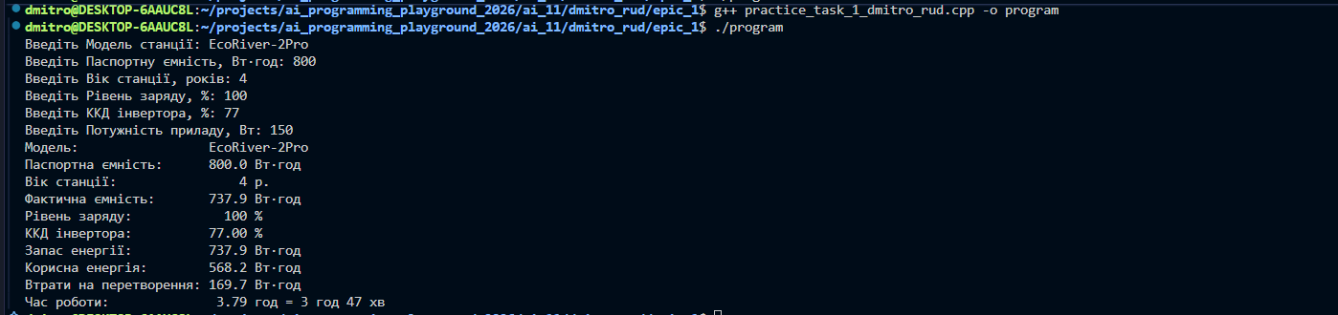
Рис 17. Виконання програми зарядну станцію
Час затрачений на виконання завдання: 1 день
Algotester tasks:
First task: Андрієві гаражі
Рис 17. Виконання програми Андрієві гаражі
Час затрачений на виконання завдання: 2 дня
Second task: Нагородження
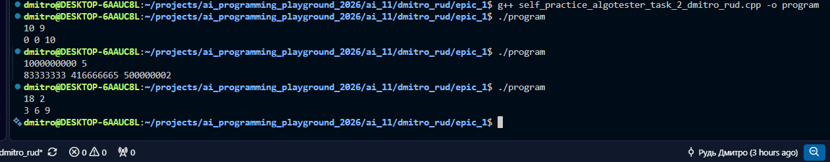
Рис 17. Виконання програми Нагородження
Час затрачений на виконання завдання: 25 хв
Third task: Тренер слонів
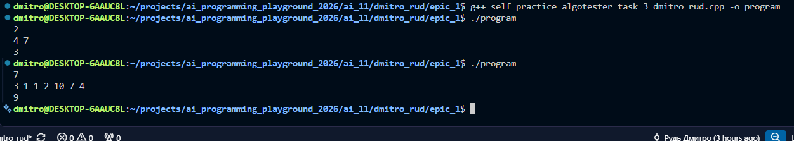
Рис 17. Виконання програми Тренер слонів
fourth task: A + B

Час затрачений на виконання завдання: 40 хв

6. Кооперація з командою:
- Перша зустріч 15.09.
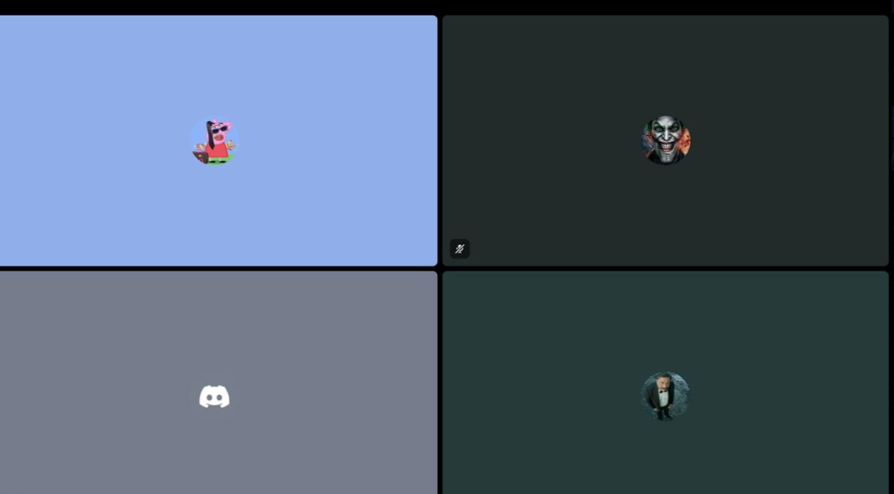
Рис 18. Скрін першої зустрічі в discord

- Друга зустріч 16.09. Обговорюємо епік, з’ясовуємо як будемо писати код та створювати пулреквести:
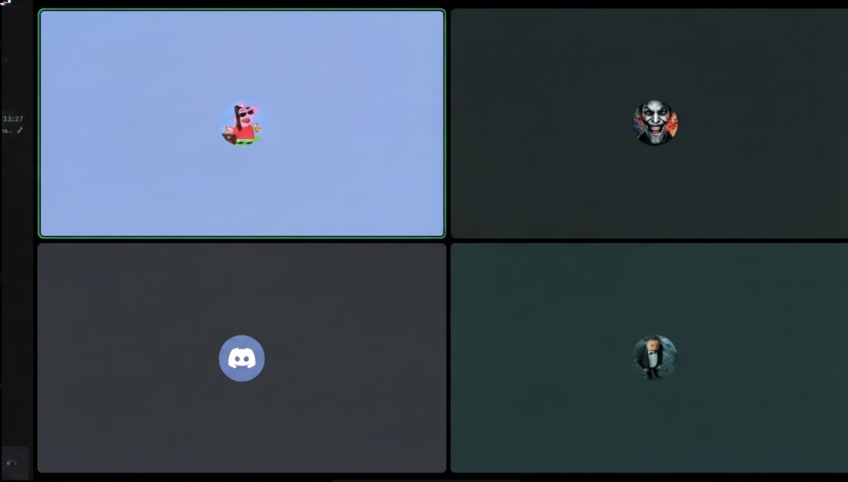
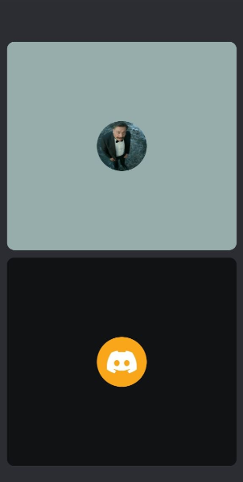
Рис 19. Скрін другої зустрічі в зум та командної дошки трелло
- Код ревю пулреквестів учасників команди:
- 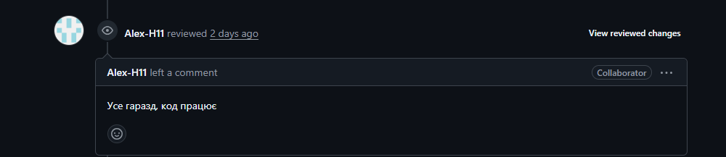
Рис 20. Скрін коментарів в пулреквесті

Висновки:
Під час роботи над завданнями я успішно опанував ключовий стек технологій, необхідний сучасному розробнику. Я навчився програмувати на C++, розібрався з базовим функціоналом та командами Linux, а також інтегрував у свій робочий процес систему Git. Ця база дає мені можливість розпочати роботу над серйознішими архітектурними проєктами та глибше вивчати інженерію програмного забезпечення.
Здобуті навчики:
- Робота в терміналі: Освоєно основні команди Linux терміналу, що дозволяє ефективно взаємодіяти з операційною системою.
- Середовище розробки: Встановлено та налаштовано Visual Studio Code, а також необхідні розширення для розробки на C++.
- Система контролю версій: Отримано базові знання про Git та GitHub, що дозволяють ефективно працювати з кодом у команді та відстежувати зміни. Склоновано репозиторій з GitHub та зроблено перші коміти
- Організація проектів: Ознайомився з Trello для планування та організації завдань.
- Тестування алгоритмів: Зареєструвався на Algotester для перевірки ефективності розроблених алгоритмів і розв’язання додаткових завдань.
- Візуалізація: Освоєно Draw.io для створення блок-схем та інших діаграм.
- Системи числення: Вивчено основні принципи роботи з двійковою системою числення.
- Мова C++: Отримано базові знання про мову C++ та функції введення/виведення даних. Написано та запущено програмний код на C++.
- Робота у Word: Створено звіт про виконану роботу.

